KARTA ZGŁOSZENIOWA
SĄSIEDZKICH WYMIANEK
22 marca 2025 r., parking przy Gminnym Ośrodku Kultury w Suszcu

ORGANIZATOR:
Gminny Ośrodek Kultury w Suszcu, ul. Ogrodowa 22, 43-267 Suszec
Osoba do kontaktu: Julia Wrona, e-mail julia@kulturasuszec.pl , tel. 32 212 44 91 wew. 21
DANE WYSTAWCY:
Imię i nazwisko:
Telefon kontaktowy:

REZERWACJA DOMKU:
Prosimy zaznaczyć stół, który ma zostać zarezerwowany. Stoły mają wymiar 220 x 50 cm. Jeden wystawca ma do dyspozycji jeden stół.
O rezerwacji danego stoiska decyduje kolejność zgłoszeń. Przed wypełnieniem formularza prosimy o kontakt
w celu potwierdzenia dostępności wybranego stołu.
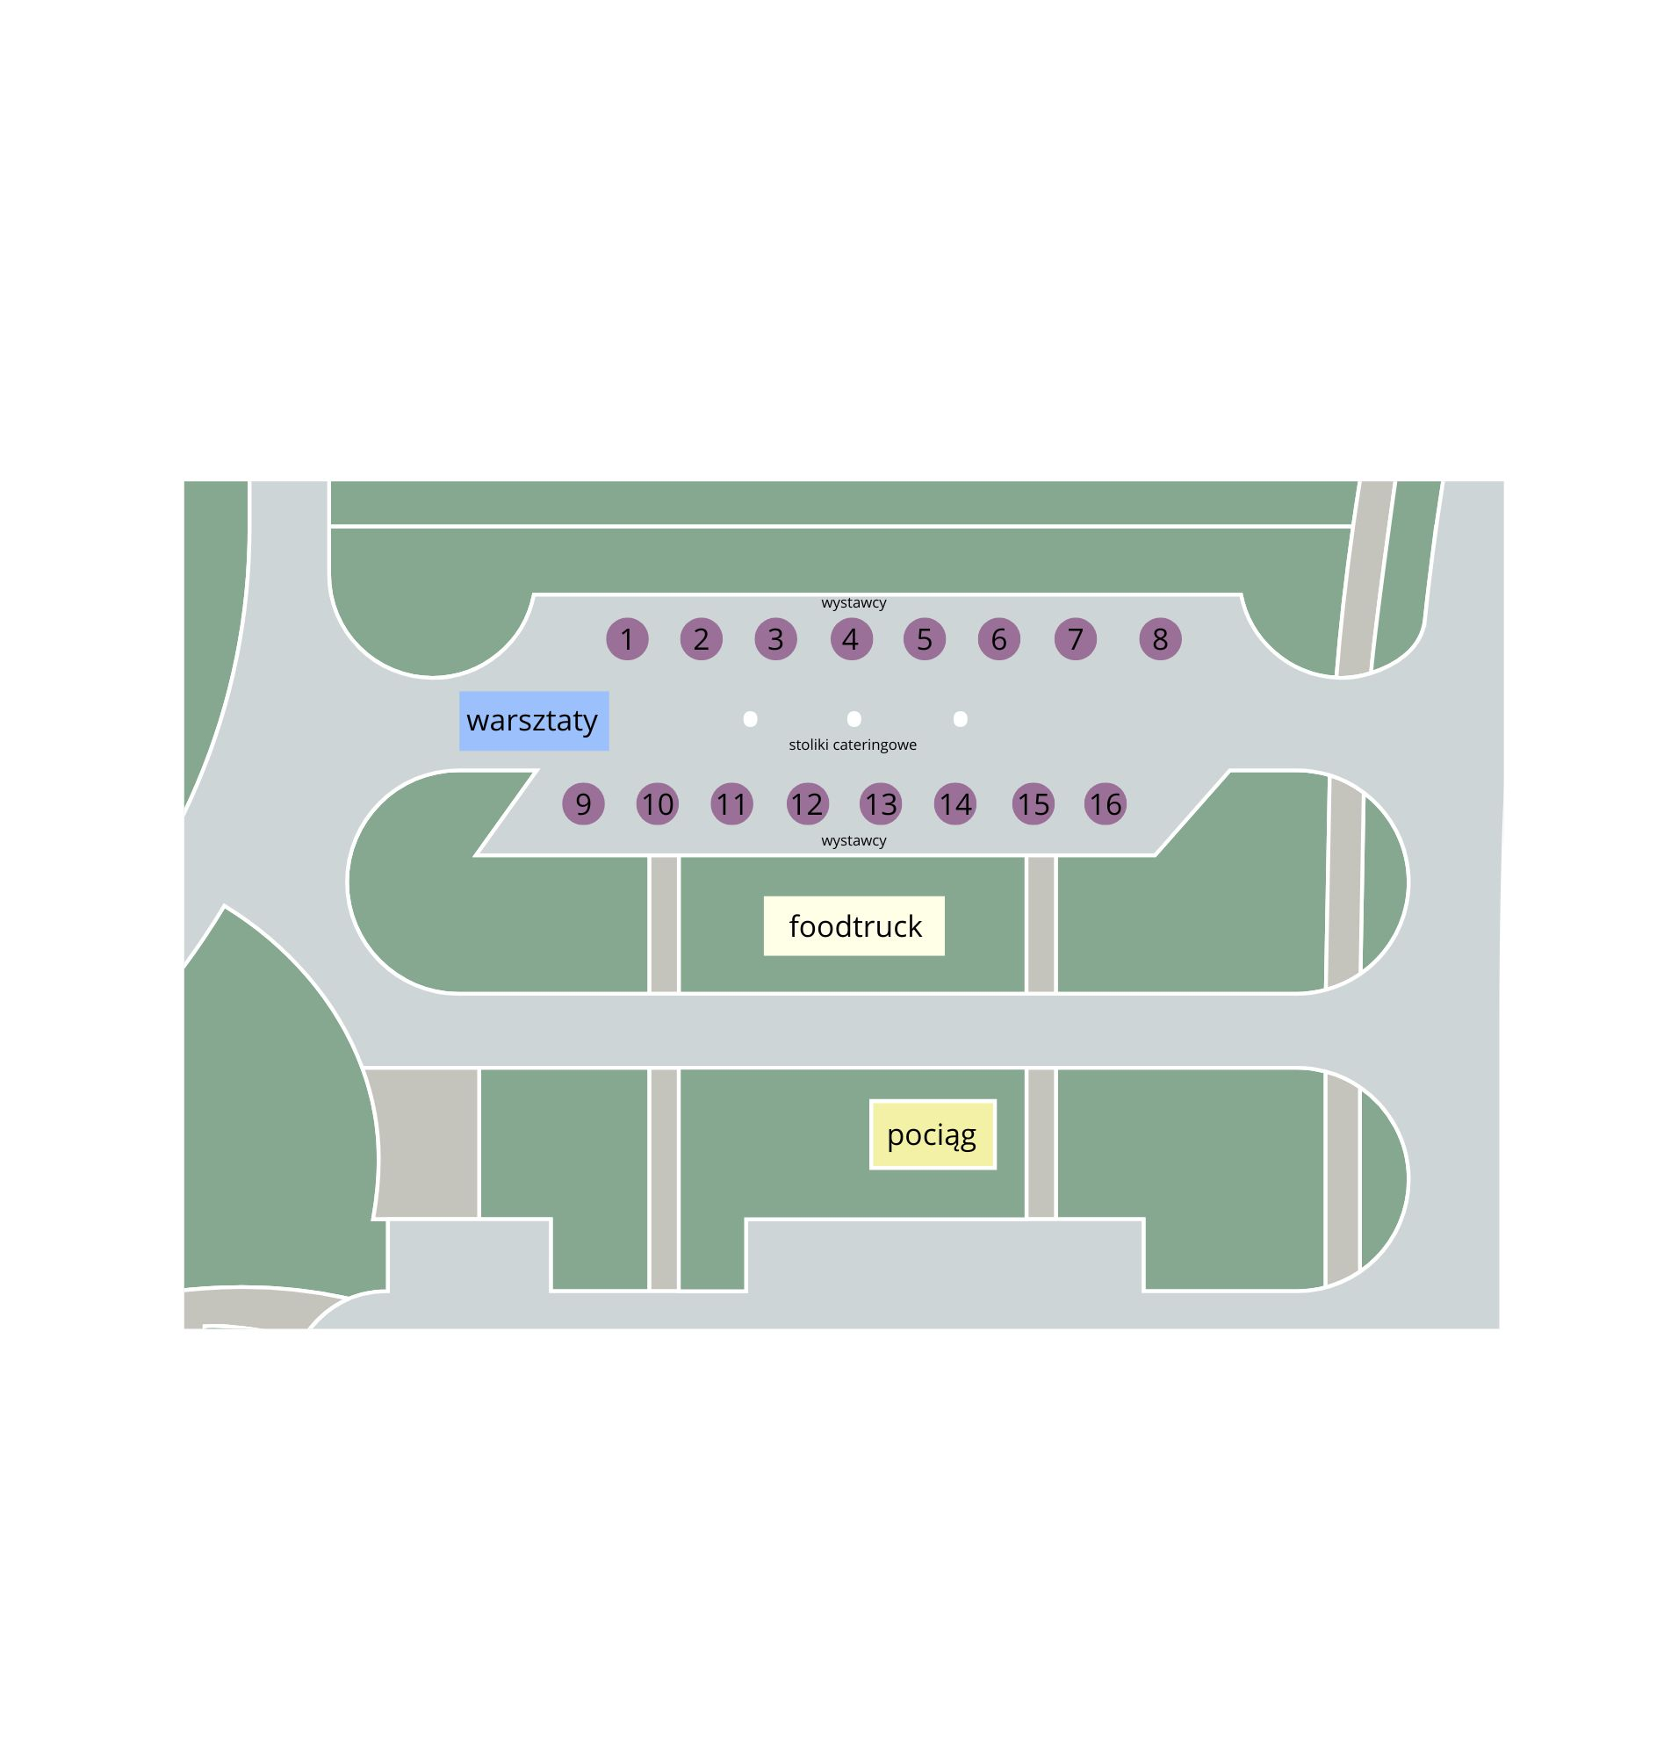
Rodzaj asortymentu (np. rośliny, książki, zabawki, ubrania.):

REGULAMIN:
- Miejsce wydarzenia: parking przy Gminnym Ośrodku Kultury w Suszcu (ul. Ogrodowa 22, 43-267 Suszec)
- Sąsiedzka Wymianka będzie otwarta dla uczestników 22 marca 2025 r. w godzinach 10:00-13:00.
- Odbiór stołów i rozkładanie asortymentu odbędzie się 22 marca 2025 r. w godzinach 8:30-9:30. Wszystkie stoiska powinny być gotowe w dniu wydarzenia do godziny 9:45.
- Wyboru stołu dokonuje się przed wydarzeniem poprzez wypełnienie karty zgłoszeniowej i zaznaczenie wybranego stołu. O rezerwacji konkretnego miejsca decyduje kolejność zgłoszeń.
- Organizator zastrzega sobie prawo do zmiany lokalizacji, bez wcześniejszego poinformowania Wystawcy.
- Wystawcy proszeni są o ustawienie swoich samochodów w wyznaczonym przez Organizatora miejscu.
- Wystawcy są zobowiązani do utrzymania czystości i porządku stołu oraz wokół użytkowanego terenu.
- Obowiązuje zakaz ingerencji w stół (wiercenie, wbijanie gwoździ itp.). Za wszelkie uszkodzenia podczas wydarzenia Wystawca jest zobowiązany do pokrycia kosztów związanych z wyrządzoną szkodą.
- Wystawcy są zobowiązani do wyposażenia stoiska w artykuły w dobrym stanie (nie mogą być to artykuły zepsute, brudne itp.). Wystawca musi zapewnić min. 15 szt. asortymentu.
- W przypadku gdy Wystawna nie posiada wystarczającej ilości asortymentu, może współdzielić stoisko z innym Wystawcą – konieczne poinformowanie podczas zapisów.
- Po zakończonym wydarzeniu, Wystawca zobowiązuje się do wydania Organizatorowi stołu w stanie niepogorszonym lub zobowiązuje się do przywrócenia stołu do stanu poprzedniego.
- Organizator nie pobiera opłaty za stoisko.
- Warunkiem przyjęcia zgłoszenia jest zobowiązanie się Wystawcy do uczestnictwa w wydarzeniu we wskazanych godzinach – 10:00-13:00. Wystawca nie może zamknąć swojego stanowiska wcześniej niż o godzinie 13:00.
- Wystawca musi mieć ukończone 18 lat.
- Asortyment wystawcy musi zmieścić się na stole i/lub na stojaku na ubrania, asortyment można przechowywać również w estetycznych skrzynkach. Nie ma możliwości przechowywania rzeczy w kartonach/pudłach przy swoim stoisku. Stoisko musi być estetyczne.
- Wypełnioną i podpisaną kartę zgłoszeniową należy dostarczyć do Gminnego Ośrodka Kultury
w Suszcu lub przesłać na adres mailowy: julia@kulturasuszec.pl w terminie do 17 marca 2025 r.

Oświadczam, że zapoznałem się z regulaminem i zobowiązuję się prowadzić stoisko
we wskazanym terminie oraz czasie.

…………………………………………………
podpis Wystawcy

Spełniając obowiązek informacyjny określony w Rozporządzeniu Parlamentu Europejskiego I Rady (UE) 2016/679 z dnia 27 kwietnia 2016 r. w sprawie ochrony osób fizycznych w związku z przetwarzaniem danych osobowych i w sprawie swobodnego przepływu takich danych oraz uchylenia dyrektywy 95/46/WE (ogólne rozporządzenie o ochronie danych) – zwanego dalej „RODO”, niniejszym informujemy, że:
  - Administratorem Państwa danych osobowych jest Gminny Ośrodek Kultury w Suszcu z siedzibą przy ulicy Ogrodowej 22, 43-267 Suszec.
  - Administrator powołał Inspektora Ochrony Danych Osobowych. Z powołanym przez nas Inspektorem Ochrony Danych Osobowych mogą się Państwo skontaktować listownie, na adres Administratora, lub mailowo na adres: iodo@kulturasuszec.pl.
  - Państwa dane osobowe przetwarzane będą:
- na podstawie art. 6 ust. 1 lit. a RODO – osoba, której dane dotyczą wyraziła zgodę na przetwarzanie swojego wizerunku oraz swoich danych osobowych – w celu udziału w Sąsiedzkich Wymiankach;
- na podstawie art. 6 ust. 1 lit. f RODO – przetwarzanie jest niezbędne do celów wynikających
z prawnie uzasadnionych interesów administratora – celem możliwości informowania wystawców
o ewentualnych zmianach oraz wszelkich pozostałych kwestiach organizacyjnych.
  - Zebrane od Państwa dane osobowe będą przetwarzane przez Administratora przez okres udziału w Sąsiedzkich Wymiankach, a następnie przechowywane w archiwum, okres ustalony na podstawie przepisów archiwalnych, podstawa prawna: Rozporządzenie Ministra Kultury nr 1375 z dnia 16.09.2002 r.;
  - Posiadają Państwo prawo do złożenia wniosku o dostęp do treści swoich danych oraz prawo do żądania ich sprostowania, usunięcia, ograniczenia przetwarzania, a także prawo wniesienia sprzeciwu, prawo cofnięcia zgody
w dowolnym momencie poprzez kontakt dk@kulturasuszec.pl
  - Przysługuje Państwu prawo do wniesienia skargi do Prezesa Urzędu Ochrony Danych Osobowych, gdy uznają Państwo, iż przetwarzanie przez nas Państwa danych osobowych narusza przepisy RODO.
  - Państwa dane osobowe nie będą przekazywane do państw trzecich oraz poddawane zautomatyzowanemu przetwarzaniu.
  - Podanie przez Państwa danych osobowych jest dobrowolne, jednak konieczne do Państwa uczestnictwa
w organizowanym przez Administratora wydarzenia. Konsekwencją niepodania danych osobowych będzie brak możliwości udziału w Sąsiedzkich Wymiankach.

